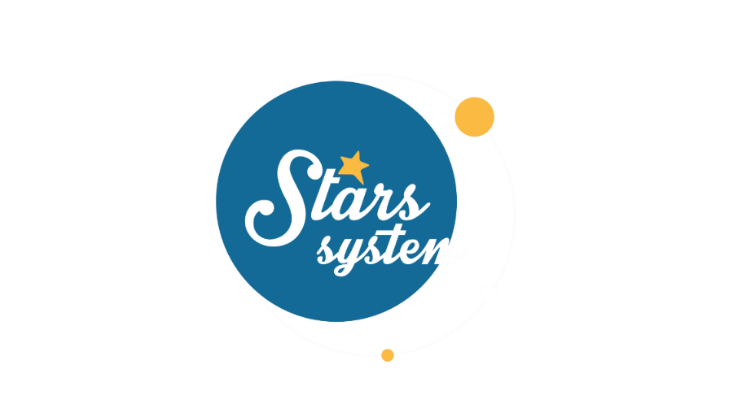

**18.2.23**

**Σάββατο 18.2.23 στις 12:50**

Τη θετική επιρροή της Νέας Σελήνης, που πραγματοποιείται στο ζώδιο των Ιχθύων, αλλά και το τι θα φέρει η Αφροδίτη από τον Κριό στους 12 εκπροσώπους του ζωδιακού κύκλου, θα αναλύσει η **Άση Μπήλιου** στο «**Stars System**», **σήμερα**, **Σάββατο 18 Φεβρουαρίου** στις **12:50**.

Η Νέα Σελήνη στις 20/02 μας δίνει ευκαιρίες για νέα ξεκινήματα και η Αφροδίτη, ο πλανήτης του έρωτα και του χρήματος, από το ζώδιο του Κριού μας γεμίζει με θάρρος και δύναμη, για να καταφέρουμε να τα επιτύχουμε.

Ποιοι θα έχουν την τύχη με το μέρος τους και ποιοι θα προχωρήσουν σε άμεσες αλλαγές; Ποιοι θα έχουν εξελίξεις στα επαγγελματικά τους; Ποιοι θα δουν αύξηση στα οικονομικά τους; Ποιοι θα έχουν ευκαιρίες σε προσωπικό επίπεδο;

Συνεχίζοντας το αφιέρωμα στους αστεροειδείς, η **Άση Μπήλιου** θα μας εξηγήσει τι σημαίνει η θέση της Εστίας στον αστρολογικό μας χάρτη για τις οικογενειακές μας σχέσεις, αλλά και για το πάθος που δείχνουμε προκειμένου να επιτύχουμε τους στόχους μας. Ακόμη, τι αποκαλύπτουν οι αστεροειδείς Ήρα και Δήμητρα για την αναζήτηση του τέλειου συντρόφου και τη σχέση με τη μητέρα μας αντίστοιχα.

Αυτά και άλλα πολλά στο «**Stars System**», **σήμερα, Σάββατο 18 Φεβρουαρίου** στις **12:50**.

**Δείτε εδώ το trailer της εκπομπής:** [**https://youtu.be/w9UtO0raL9M**](https://youtu.be/w9UtO0raL9M)

**Παρουσίαση**: Άση Μπήλιου

**Παραγωγός:** Νίκος Χριστοφόρου

**Head of Productions:** Σάββας Βέλλας

**Executive Producer:** Πέγκυ Χόλη

**Οργάνωση Παραγωγής**: Τόνια Σαγιάκου

**Δ/νση Παραγωγής:** Νίκος Βλάχος

**Δ/νση Φωτογραφίας:** Γιώργος Μιχελής

**Σκηνοθεσία:** Ηλίας Κούρτης

**Αρχισυνταξία:** Ηλιάνα Τσαγκάρη

**Σκηνογραφία:** Δανάη Γιαμαλάκη

**Εκτέλεση Παραγωγής:** Green Pixel

**#StarsSystem #StarChannelTV**

[**https://www.star.gr/tv/psychagogia/stars-system/**](https://www.star.gr/tv/psychagogia/stars-system/)

[**https://www.star.gr/tv/press-room/**](https://www.star.gr/tv/press-room/)

Ευχαριστούμε πολύ

Γραφείο Τύπου & Επικοινωνίας